
Miscellanea:
Annalisa Tomasini al Grand Visconti Palace

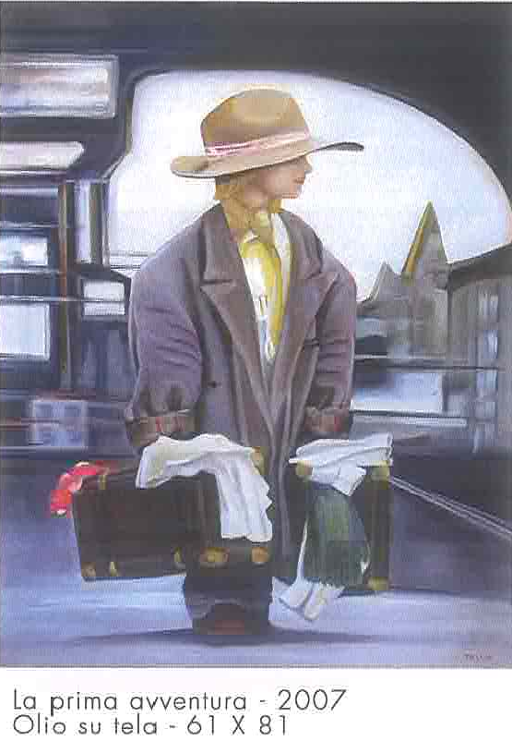
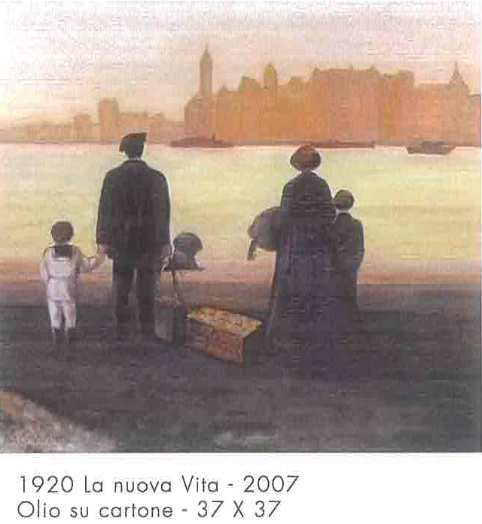

Milano, ottobre 2009 – al Grand Visconti Palace, dal 4 al 31 ottobre 2009, Annalisa Tomasini espone i suoi dipinti con la personale “Miscellanea” espressione della sua passione incrollabile per il disegno e la pittura, per l’arte e le sue forme d’espressione.

La semplicità e il rigore formale le consentono di arrivare immediatamente al cuore del suo pubblico, che di riflesso vive il suo senso poetico e l’energia che le immagini sprigionano sempre vive e pulsanti.
<La pittura di Annalisa è interprete di emozioni e sensazioni solidificate da una sensibilità innata e da un linguaggio lirico che riesce a mantenere intatta la fisionomia della realtà figurale con la freschezza e il candore della sua ispirazione> (Franco Migliaccio)

Le figure di Annalisa sono sottoposte ad un processo di mitizzazione, quasi mai colte nel gesto quotidiano assumendo così significati più ampi, che vanno oltre il loro essere “figure” per diventare presenze pregne di contenuti.
<Pittrice che non segue le mode, ella sa cogliere la lezione figurativa di maestri di generazioni passate in termini di genuina assimilazione personale, di vicinanza empatica a certe modalità espressive. […] Nel complesso le due tendenze non segnano una frattura ma costituiscono una ricchezza espressiva> (Roberto Bonomi).

Ha partecipato a numerose collettive, distinguendosi per la fattura delicata e insieme incisiva delle sue opere.

“Miscellanea”
Dal 4 al 31 ottobre 2009

Incontro con l’artista sabato 10 ottobre dalle ore 18.00

Grand Visconti Palace - Viale Isonzo 14, Milano
Tutti i giorni, ore 9.00 - 20.00
Per informazioni: tel 02.540341

L’artista – Annalisa Tomasini, nata in Friuli, da più di trent’anni vive e lavora a Milano.
Da giovane frequenta lo studio di architettura di famiglia e trae ispirazione dalle esperienze artistiche e professionali del padre e del nonno. Terminati gli studi collabora per oltre quindici anni con affermati studi di architettura, dedicandosi alla progettazione, arredamento e architettura d’interni.
Già da allora entra in contatto con figure rilevanti del mondo artistico italiano rimanendo attratta dagli aspetti cromatici dell’arte pittorica, ma l’effettiva scoperta della pittura come espressione personale avviene molto più tardi e si sviluppa secondo una formazione artistica sostanzialmente autodidatta.
La sua tecnica pittorica raggiunge un significativo affinamento grazie ad una breve partecipazione alle lezioni dei maestri Mario Urbani, Sergio Giannini, Luigi Boriotti e Franco Migliaccio.
Con il progressivo sviluppo, qualitativo e quantitativo, della sua produzione, ha modo di conoscere alcuni protagonisti del mondo artistico milanese, tra cui Paola Bardi del centro culturale “Nuovo Aleph”, Gianni Pre della rivista “Controcorrente”, Silvio Taglietti della galleria “Milart”, Teodosio Martucci di “Arte e cultura”, oltre a pittori quali Togo, Rodolfo e Giuseppe Viola,Luciana Gallo, Piersandro Coelli ed i critici Roberto Bonomi e Franco De Faveri.
_________________________________________________________________________
Grand Visconti Palace - Il Grand Visconti Palace, prestigioso hotel a pochi minuti dal centro di Milano, sorge dalle spoglie di un antico stabile, il mulino Verga, risalente ai primi del ‘900. Oggi, il Grand Visconti Palace si presenta come un vero e proprio Resort in Città, coniugando lo spirito storico dell’edificio e i suoi elementi classici, con l’innovazione e i comfort dei tempi moderni. L’hotel, per i numerosi spazi e servizi a disposizione, è la location ideale per i viaggiatori d’affari, ma anche meta ideale dove soggiornare per week-end indimenticabili a Milano e punto di riferimento per la città attraverso iniziative di classe quali brunch, aperitivi, concerti di musica Jazz. Sviluppatosi su un’ area di 12.000 mq, possiede all’interno un centro congressi all’avanguardia, un centro benessere e il parco interno, unico a Milano.

Per maggiori informazioni
sul Grand Visconti Palace:
Elena Motta
Viale Isonzo 1420135 Milano
Tel. 02.54069504 - Fax 02.54069523
elena.motta@grandviscontipalace.com

